**今日动态**

**5月13日 星期一 晴**

1. **入园情况：**

今日来园27位小朋友。4位小朋友请假。

**2.区域活动**

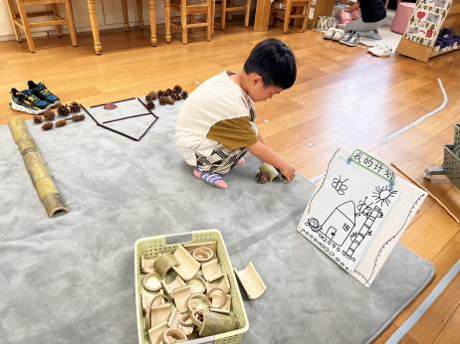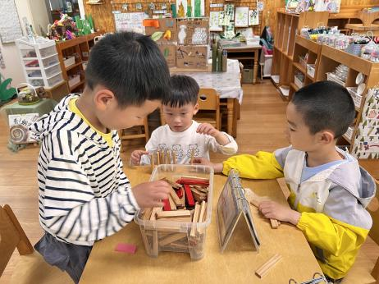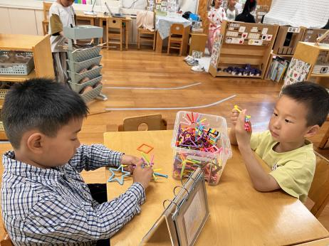

**桌面建构区**

丁啸和蒋乐宇两位小朋友在玩聪明棒。

**桌面建构区**

李沐荞、王熙程、宋岱林，三位小朋友在玩阿基米德积木垒高。

**自然材料区**

张苏锦小朋友正在按照计划进行拼搭。

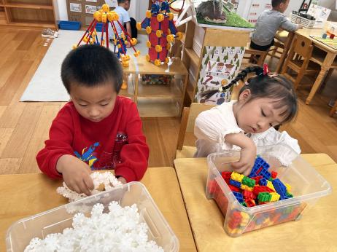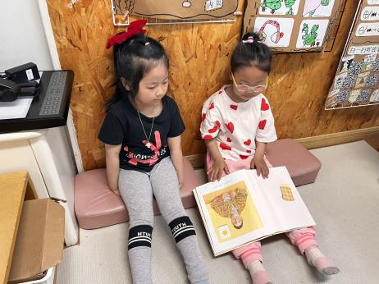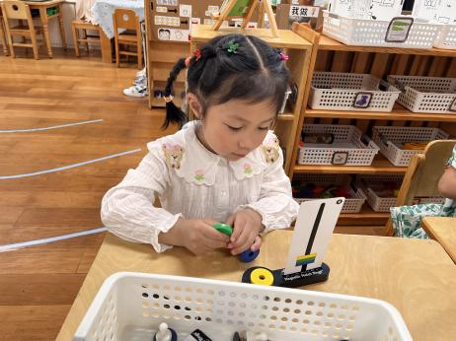

**科探区**

陆可小朋友在玩磁力游戏。

**图书区**

付艺彤和李沐妍两位小朋友在看绘本我爸爸。

**桌面建构区**

夏天小朋友在玩雪花片，潘妍伊小朋友在玩插塑积木。

**3集体活动**

常见的垃圾桶种类，如塑料垃圾桶、金属垃圾桶、玻璃钢垃圾桶等，让幼儿了解它们的特点和用途。目标主要集中在幼儿对垃圾桶的认知、环保意识的提升以及垃圾分类能力的培养上。通过让幼儿了解不同种类的垃圾桶及其用途，他们可以更直观地理解垃圾分类的重要性，并能在日常生活中积极实践。同时，这也是培养幼儿环保意识和社会责任感的重要途径。

我班大部分孩子能用自己的语言表达意见和想法，部分孩子表达时思路清晰，讲述较完整，但是有的孩子讲述不完整，在集体面前显得比较拘谨；且有的孩子喜欢插嘴，良好的倾听习惯需要继续培养。在教学过程中，要注重幼儿的情感体验和参与度，让他们在轻松愉快的氛围中学习和成长。可以通过家园共育的方式，将垃圾分类教育延伸到家庭生活中，让家长和孩子一起参与垃圾分类活动，共同为环境保护贡献力量。

**4.户外活动**

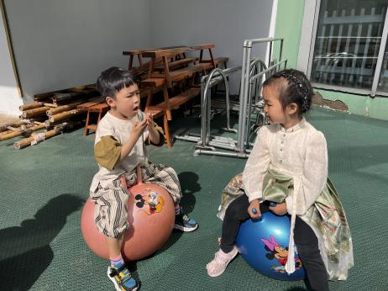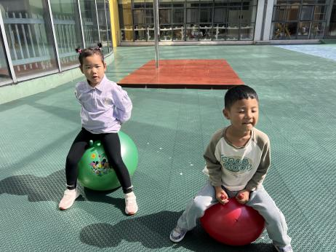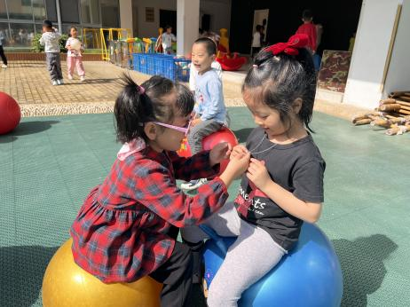

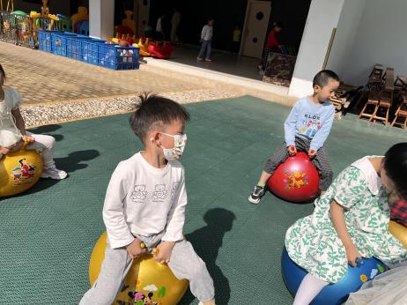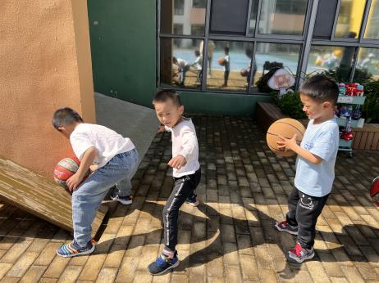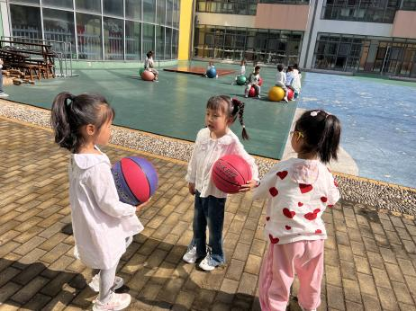

**5.生活活动**

早点：牛奶、饼干、核桃仁。午饭：血糯米饭、儿童干锅基围虾、百叶青菜、平菇鸡毛菜汤。

点心：香桂芋头汤。 水果：甜橙、苹果。

**6.温馨提示**

春天的脚步越来越近，正是郊游好时候，如果大家在出去游玩时有找到小动物，如小鱼、蜗牛等小动物，可以带来放在我们的植物角哦！

另外，我们班的植物角养了一些蚕宝宝，家里有多的桑叶可以带一些来哦，非常感谢！